SOFIA VICOVEANCA
regina muzicii populare
româneşti

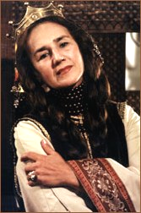

Pentru marile artiste se foloseşte ,de obicei ,numele de regină.Schimbarea mileniilor ne oferă însă o perspectivă mai largă, în care valorile se dişcern mai uşor.
Să recunoaştem deci, că marea regină a cântecului nostru popular este
SOFIA VICOVEANCA,frumoasa şi mult dăruita bucovineancă,a cărei voce face
ca stelele să stea în loc.

COPILĂRIA
Sofia Vicoveanca s-a născut pe 23 septembrie 1941, peste graniţă, în localitatea Toporăuţi(Toporuica de astăzi) ,localitate aflată în apropiere de Cernăuţi.A fost unul din cei patru copii ai familiei de negustori Gheorghe şi Veronica Fusa.Copilăria i-a fost întunecată de greutăţi,tatăl său a fost luat prizonier de către ruşi,mutându-se din satul natal în comuna Vicovu de Jos , judeţul Suceava .Copilăria şi-a petrecut-o în vestitul sat bucovinean şi din dragoste pentru acesta i-a împrumutat si îi poartă cu mandrie numele,pe care l-a făcut celebru în întreaga lume.

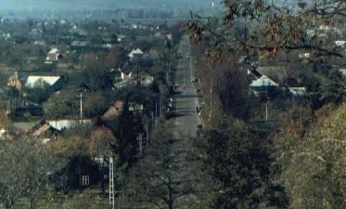

DRAGOSTEA DE CÂNTEC
Vatra Rădăuţilor.Aici s-a creat şi de aici se transmite din generaţie în generaţie un original tezaur de creaţie populară.
Pe aceste minunate meleaguri , cu o bogată ambianţă spirituală,a înmugurit şi a crescut un stejar al cântecului bucovinean: Sofia Vicoveanca.
La poalele obcinilor rădăuţene , in aşezarea domoală a satului Vicovu de Jos,aici a copilărit şi a fremătat la prima atingere cu tălmăcirea spirituală a vetrei sale. Aici poposeşte cu drag şi emoţie la manifestările tradiţionale ale satului , ascultă şi învaţă mândre cântece bătrâneşti ,şiraguri spontane de strigături , ţese şi coase frumoase podoabe ale costumului popular , contopindu-se astfel cu viaţa satului.
Din copilărie , în sufletul ei , s-au adunat bogate şi dulci miresme ale florilor de pe aceste mândre plaiuri. Datorita sensibilităţii sale muzicale , glasul său original timbrat, stilul său foarte autentic, devine artistă profesionistă a Ansamblului de
cântece şi dansuri „Ciprian Porumbescu” din Suceava în 1959 .

-1-
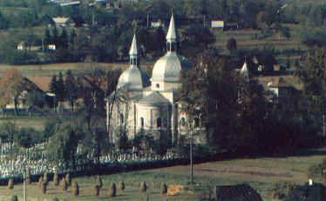

DEBUTUL
Au trecut mai bine de patruzeci de ani de atunci. Pe şcena ansamblului „Ciprian Porumbescu” din Suceava ,cu sfială şi demnitate , tânăra fată, îmbrăcatâ în pitoreşti haine bucovinene,`năltuţă, cu mişcări mlădioase şi cu obrazul veşnic luminat de un zâmbet lăuntric ,prezenta spectatorilor un buchet de cântece populare aduse din satul său natal şi de pe meleagurile megieşe. Publicul urmărea fata de la microfon cu răsuflarea întretăiată izbucnind după fiecare cântec în aplauze frenetice. Vocea sa , răscolitoare şi sinceră ,când duioasă ca surâsul unui izvor , când groasă şi tumultuoasă ca un val ,când un pic şugubeaţă şi plină de umor , purta spectatorii pe aripile nevăzute ale cântecului , prin satele de pe obcinele bucovinene , de la Rarău, Voroneţ şi Rădăuţi, până sus la izvoarele Sucevei şi mai departe spre locurile de legendă ale Putnei .

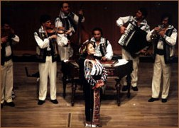

CARIERA
Împreună cu ansamblul artistic „Ciprian Porumbescu” din care a făcut parte ,a efectuat nenumărate turnee,prezentând pe şcenele oraşelor şi satelor noastre doine , cântece şi balade ,ce dezvăluie neîntrerupta rotire a stărilor sufleteşti ale omului , stârnite din dragostea lui de glie şi de muncă , de chipul neasemuit al alesului său , a alesei inimii , de iubirea nemărginită a unei mame pentru pruncii săi , de tremurul frunzei din codru la adierea vântului ,de trilul ciocârliei înălţat spre soare ,de unduirea blândă a grâului dat în pârgă...
Sofia Vicoveanca şi-a purtat cântecele şi mai departe , peste hotare , în Italia ,America ,Polonia ,Australia ,Germania, China etc ducând şi acolo seninătatea neamului nostru , frumuseţea fără seamăn a sufletului nostru românesc.
-2-

Pentru merite deosebite în misiunea sa de mesager al cântecului popular românesc , talentata interpretă a fost decorată de Consiliul de Stat cu ordine şi medalii,iar în cadrul ediţiilor Festivalului Naţional Cântarea României a cucerit de mai multe ori titlul de „laureată.”
Deţinătoare a unui număr mare de nestemate folclorice , Sofia Vicoveanca-Micu are înregistrate la case de discuri , la radio şi televiziune zeci şi zeci de cântece, mai vechi sau mai noi, adunate cu trudă, migală şi răbdare, din ţinuturile natale,cărora printr-o atentă şlefuire le-a redat strălucirea artistică a geniului popular.Privit în
ansamblu repertoriul talentatei interprete reprezintă o adevărată cântare a omului. Culegerile sale sunt cântece de leagăn , de nuntă sau cumetrie , doine de dragoste şi dor, colinde , bocete sau balade , dar cele mai multe sunt cântece de voie bună , unele uşor dojenitoare sau pline de umor specifice lumii satului , în care iubirea pentru semeni este curată şi generoasă , ca un izvor dătător de viaţă.
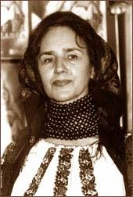
Un an important din viaţa Sofiei Vicoveanca este anul 1965 , an în care apare primul său disc.În anii următori îşi împlineşte repertoriul cu noi genuri de cântece culese de la mama sa şi de pe la bătrânii satelor,
Personalitatea conturată , măiestria şi forţa
interpretativă a cântăreţei , sunt unanim recunoscute şi
apreciate ,ea devenind pentru publicul şi specialiştii
genului interpretul reprezentativ al cântecului bucovi-
nean.
Cu fidelitate şi totală contopire cu tradiţia Sofia Vicoveanca oferă în înregistrările sale o impresionantă întâlnire cu virtuozitatea sa interpreta-tivă. În cântecele sale , sunt armonizate în mod remarcabil valoarea , bogăţia , şi varietatea repertoriului
cu cea a interpretării şi a glasului său unic . Trebuie să
mai alăturăm acestor trăsături faptul că fiecare gen sau
temă , vers poetic sau muzical , sunet sau silabă , se con-
topesc cu participarea afectivă şi conştientă a interpretului .
Balada , cel mai complex gen al cântecului popular , se desfăşoară prin prin toată dimensiunea şi amploarea sa, cu toată bogăţia elementelor sale structurale şi tematice , Sofia trecând uşor de la elegia pastorală la sfâşietoarea dramă sufltească, la zguduitoarele recitative epice.
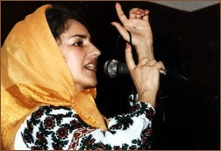

-3-
Ea interpretează totodată duioase cântece de leagăn , sfâşietoare bocete, sensibile şi dragi cântece de dragoste şi dor , vioaie cântece de joc cu pitoreşti şi bogate imagini ale satului vechi şi nou , spirituale sau nostalgice cântece ale ceremonialuli de nuntă şi altele .
Sofia Vicoveanca este un artist complex . A realizat numeroase filme dintre care amintim: „Omule , pomule” în regia lui Ion Filip , „De dor de frumos pe lume” redactor Constantin Tatu , „Lumini şi umbre” ,o coproducţie româno-franceză, „Povestea lemnului care cântă” director de imagine Constantin Chelba , „Requiem” ,regia Viorica Petre şi Silviu Gavrilă.
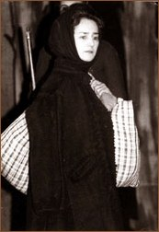
Cred că foarte mulţi dintre cei care o admiră şi i-au
urmărit evoluţia de-a lungul anilor îşi mai aduc aminte de
rolul magistral făcut de Sofia Vicoveanca interpretând-o
pe Vitoria Lipan în „Baltagul” , dramatizare după Mihail
Sadoveanu , în regia lui Muşata Mucenic.
De asemenea, a relizat coloana sonoră a filmelor
„Ciprian Porumbescu” şi „Dimitrie Cantemir” în regia lui
George Vitanidis şi a filmului „Urgia” în regia lui Andrei Blaier şi Iosif Demian. A jucat rolul Nastasiei în „Oraşul văzut de sus”în regia lui Lucian Bratu , a interpretat rolul nevestei lui Pătru cel Scurt din „Vânătoarea de vulpi” a lui Mircea Danieluc , a avut o interpretare de excepţie în rolul nanei Floarea din „Ochi de urs” ,regia Stere Gulea şi tot extraordinară a fost şi mama Nadoleanca din filmul „Casa din vis” al lui Ioan Carmazan.

SOFIA VICOVEANCA DE ASTĂZI
Nu vom înceta niciodata a privi cu admiraţie pe oamenii noştri de valoare iar Sofia Vicoveanca este fără îndoială unul dintre aceştia. Fiecare reîntâlnire cu această interpretă al cărei farmec este inegalabil , se transformă într-o veritabilă sărbătoare . Publicul o aşteaptă cu aceiaşi dragoste nemărginită căci nu l-a dezamăgit niciodată. Prin seriozitatea cu care priveşte fiecare apariţie şcenică a sa , impune respect şi preţuire.
Sofia Vicoveanca se exprimă pe sine prin cântecul ei într-o manieră unică INIMITABILĂ . Cu înfăţişarea sa blândă , simplă ,modestă , cu chipu-i fără vârstă, cu patima sa veche şi meticuloasă căutătoare , veşnic gata să scormonească arhivele vii ale satelor bucovinene , cu flerul său de om inteligent , cu zâmbetu-i luminos plin de farmec ,cu vocea sa puternică şi plină de dramatism , Sofia Vicoveanca face printre interpreţii noştri de muzică populară o figură aparte . Spre deosebire de mulţi dintre colegii săi de breaslă , preocupaţi şi ei de reverberaţia publică a cântecului popular , Sofia Vicoveanca urmăreşte cu orice preţ valoarea şi nu succesul imediat , facil, şi efemer.
Ea se distanţează printr-o aură pozitivă care exclude total poza şi vedetismul , impunându-se prin demnitate şi profunzime . Muzica pe care o cântă dezvăluie o fidelitate nedezminţită faţă de autentic . Niciodată cântecele sale nu au fost cântece de construcţie imaginativă ca anumite piese din repertoriul altor cântăreţi de muzică

-4-
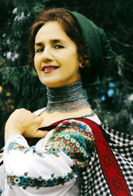
populară , ci doar cântece de obârşie ţărănească culese de la lăutarii şi bătrânii satelor. Elementul creator există totuşi , dar creativitatea nu rezidă în compoziţie ci în interpretare , după cum am mai menţionat.
Fire sensibilă , Sofia Vicoveanca s-a aplecat cu har şi asupra poeziei . A scris deja două cărţi de versuri şi autobiografie : „ Dureri ascunse” apărută în 1996 şi „Cu inima-n palme”.
Se poate spune fără tăgadă că Sofia Vicoveanca este acum în apogeul carierei sale care îsumează peste 40 de ani de muncă şi căutări , vise , speranţe , împliniri şi succese .

CE-ŢII OMUL ?

„OMUL este o suflare,
Ca o umbră, ca o rouă,
Este-a visului chemare,
Când ţi-e dat se rupe-n două.

OMUL este un suspin,
Este lacrima din nori ,
Este zâmbetul divin,
Când se-arată primii zori.

OMUL este-o adiere,
Pe a vântului aripă,
Este plâns şi mângâiere,
OMUL este doar o clipă...”

„Celor fericiţi le cer iertare pentru doinele mele triste
iar pe cei care mai au lacrimi pe obraji îi rog să-mi
înţeleagă cântecele de joc cu haz de necaz”

SOFIA VICOVEANCA

-5-
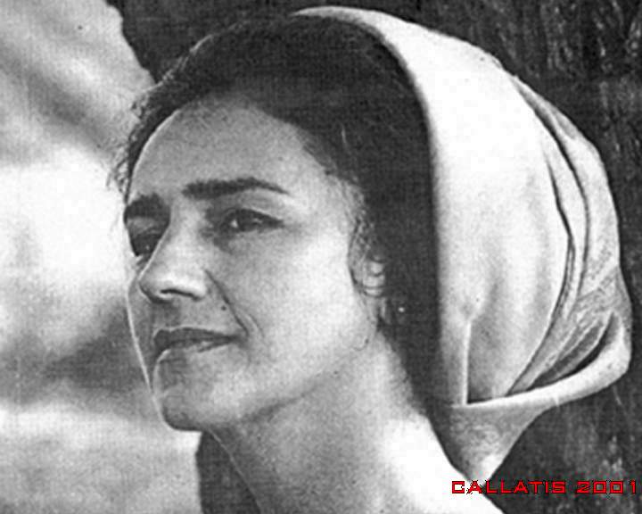
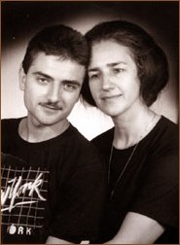

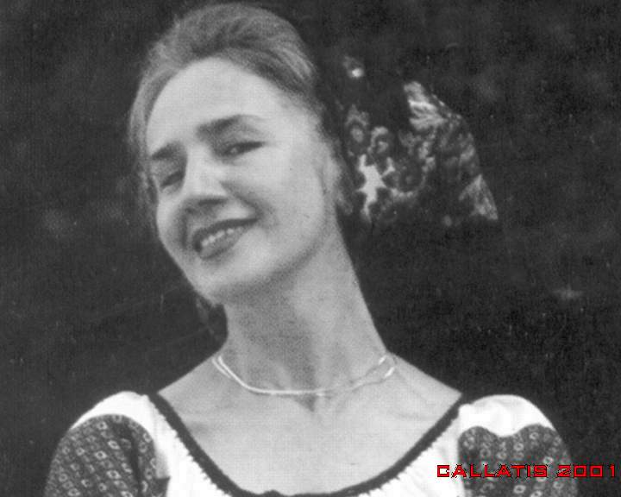
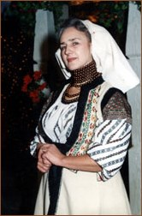
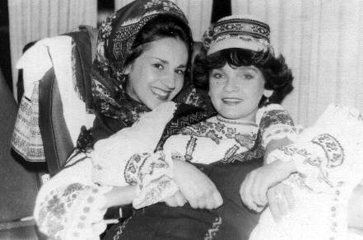

Dedic aceste rânduri marii noastre interprete cu ocazia împlinirii a 43 de ani de activitate artistică.

